*** Tarte banane & noix***

Ingrédients :
Pour la pâte :
- 200g de farine
- 5càs d’huile
- ½ verre d’eau tiède
Pour la garniture :
- 5 bananes bien mûres
- 1 tasse de noix
- 1 bouchon de sirop d’érable

Préparation :
- Réalisez la pâte et étalez la sur le moule à tarte.

- Réduisez les bananes en purée à l’aide d’un mixeur. Dans un bol, mélangez les aux noix et ajoutez le sirop d’érable.

- Versez la préparation sur le fond de tarte et enfournez 45in à 180°

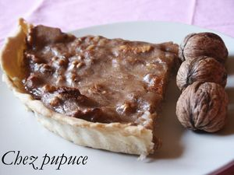

Chez pupuce
http://www.recettesdepupuce.canalblog.com

